新乡医学院三全学院

平原校区环境导视系统提升改造工程清单
序号 | 品名 | 规格/mm | 材质工艺 | 单位 | 数量 | 意向效果图
1 | 入口总平面图标识牌 | 2500*1600*170mm | 1.2mm 不锈钢折弯焊接成型，通体汽车烤漆，文字丝网印刷，5mm钢化玻璃装饰面板，画面高清户外写真 | 个 | 2 | 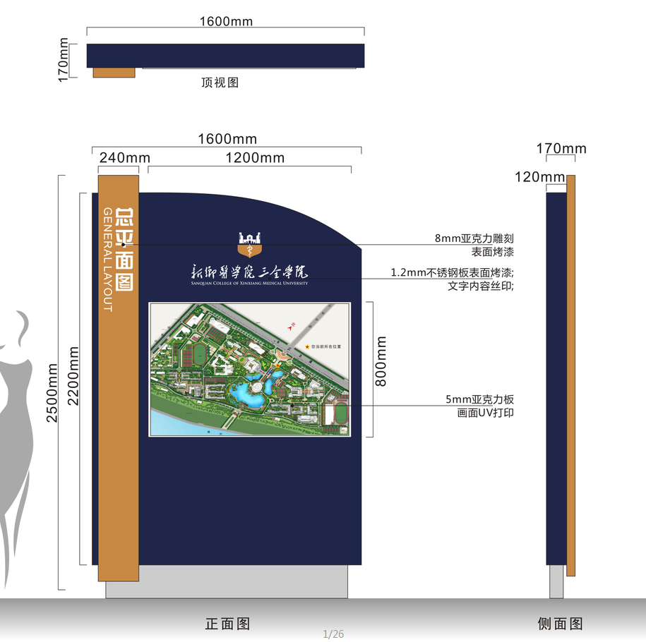
2 | 户外导视牌 | 2550*983*150mm | 1.2mm 不锈钢折弯焊接成型，通体汽车烤漆，文字丝网印刷，5mm钢化玻璃装饰面板，画面高清户外写真 | 个 | 18 | 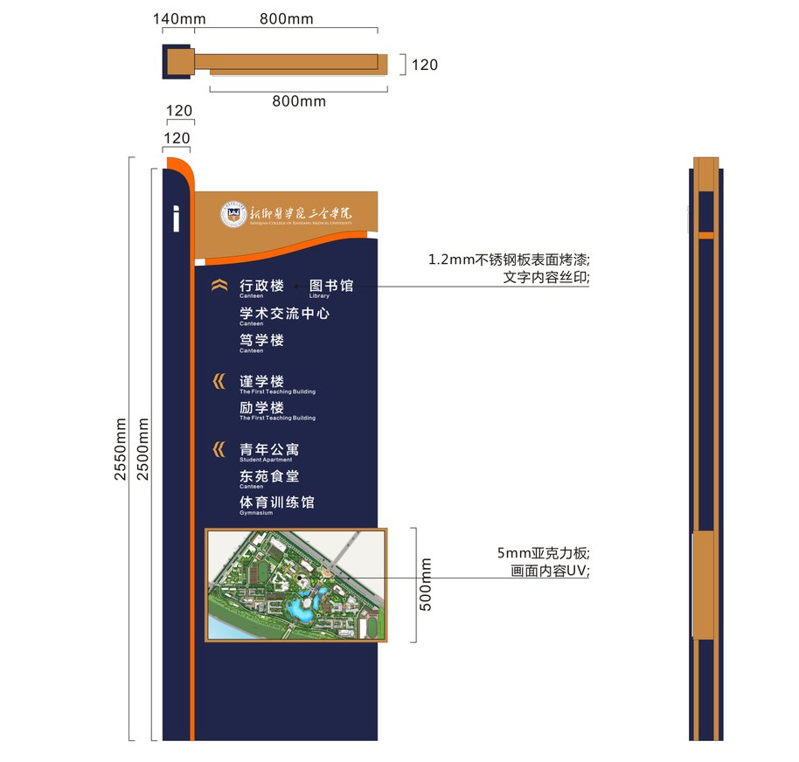
3 | 楼宇名称标识牌 | 2500*740*120mm | 1.2mm 不锈钢折弯焊接成型，通体汽车烤漆，文字不锈钢立体字、丝网印刷，5mm亚克力UV打印画面 | 个 | 7 | 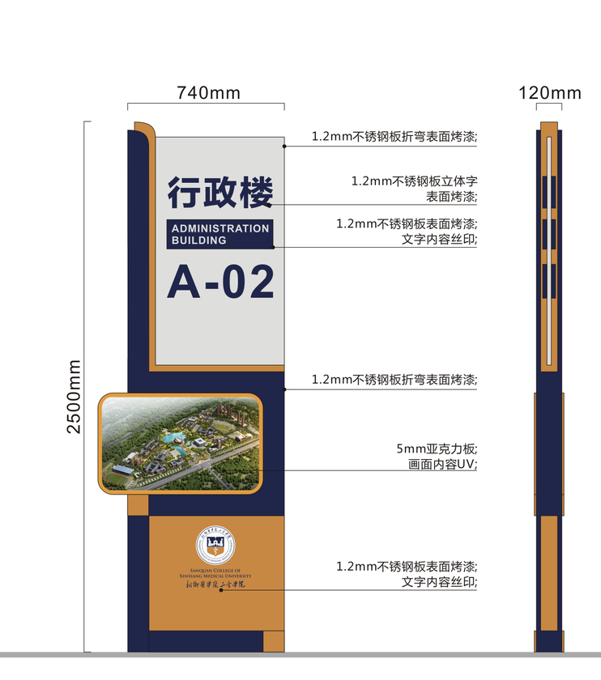
4 | 景观广场名称标识牌 | 1200*8000*800mm | 1.2mm 不锈钢折弯焊接成型，通体汽车烤漆，文字丝网印刷，5mm钢化玻璃装饰面板，画面高清户外写真 | 个 | 8 | 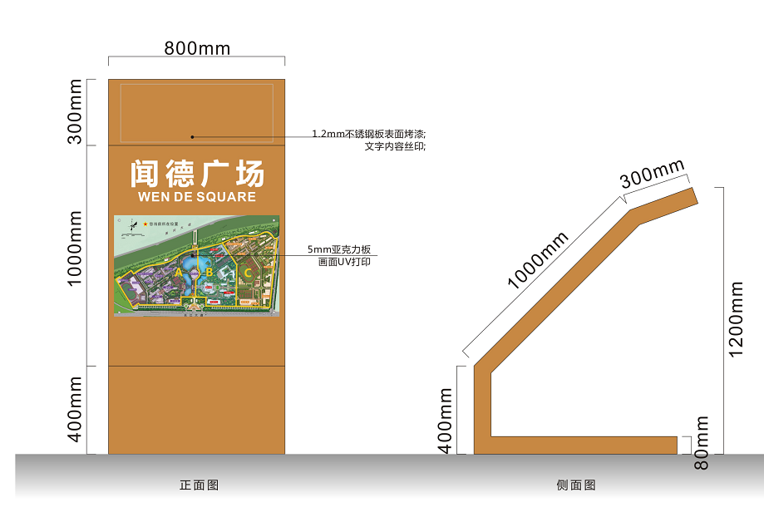
5 | 停车场标识牌 | 3000*960*120mm | 1.2mm 不锈钢折弯焊接成型，通体汽车烤漆，文字丝网印刷，贴工程级反光膜 | 个 | 2 | 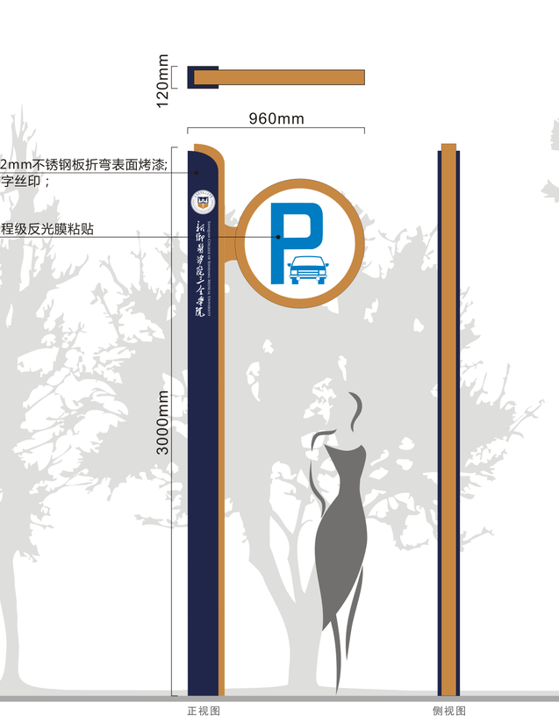
6 | 限速禁鸣标识牌 | 3000*850*120mm | 1.2mm 不锈钢折弯焊接成型，通体汽车烤漆，文字丝网印刷，贴工程级反光膜 | 个 | 5 | 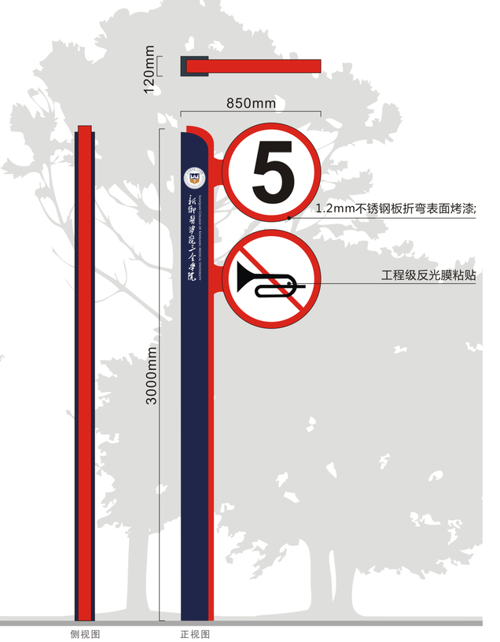

标识标牌制作要求：
1、外观精致新颖，色彩均匀，符合GB2893-2001《安全色》标准。
2、具有消防部门认可的检验报告，燃烧性能符合GB8624-1997的A级标准，有机材料符合GB8624-1997的B1级标准。
3、具有可靠性、坚固性、耐久性，能满足长期使用的需要。
4、禁止使用甲醛等有害物质。

